# Nexus搭建Maven私服

1.首先确定我们的环境安装好maven，jdk等必须的环境

2.这些都准备好之后，去下载最新版本的nexus    下载地址：[http://www.sonatype.org/nexus/go](http://www.sonatype.org/nexus/go" \o "http://www.sonatype.org/nexus/go)

    我本地安装的是 nexus-2.2-01-bundle，最新的版本是nexus-2.4.0-09-bundle

3.打开目录nexus-2.4.0-09-bundle\nexus-2.4.0-09\bin\jsw 这个目录下面你会发现有很多系统版本的nexus环境

   我的电脑是win7 (64)为的系统，所以我选择的是windows-x86-64这个版本，当然可以根据个人的电脑系统选择对应的版本

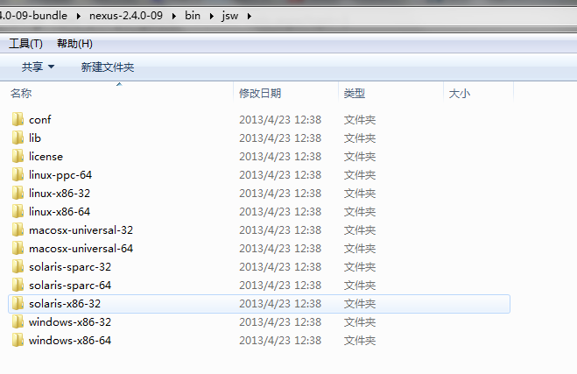

打开一个版本你会看到如下:

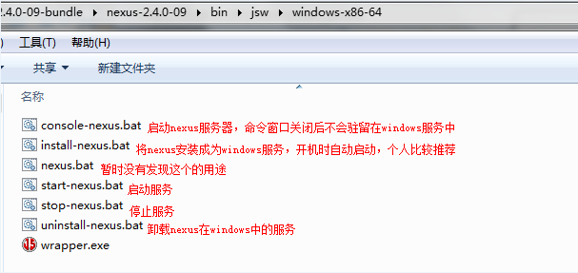

一般都是将nexus安装成windows服务，所以点击install-nexus.bat这个，访问http://localhost:8081/nexus/ 启动后如下页面，在右上角有个Log in 的超链接，点击登录

默认的用户名是 admin 密码是 admin123

以上nexus 环境基本已经搭建完成, 访问页面登录即可!!!!

# 现在安心已经有一个nexus 环境了, 以上步骤作为了解即可!我们可以用以下地址和账号:

地址:http://10.0.0.174:8081/nexus

在右上角有个Log in 的超链接，点击登录

账户名:admin

密码:anxin@admin

=====================================================

## Nexus 上传架包:

1. 选中左侧 选项中的 Repositories ,选择用3rd party这个第三方的功能，将maven仓库中没有构件的jar包上传到服务器。如何将第三方的jar上传到nexus上面呢?如下：举例上传核心的all的架包

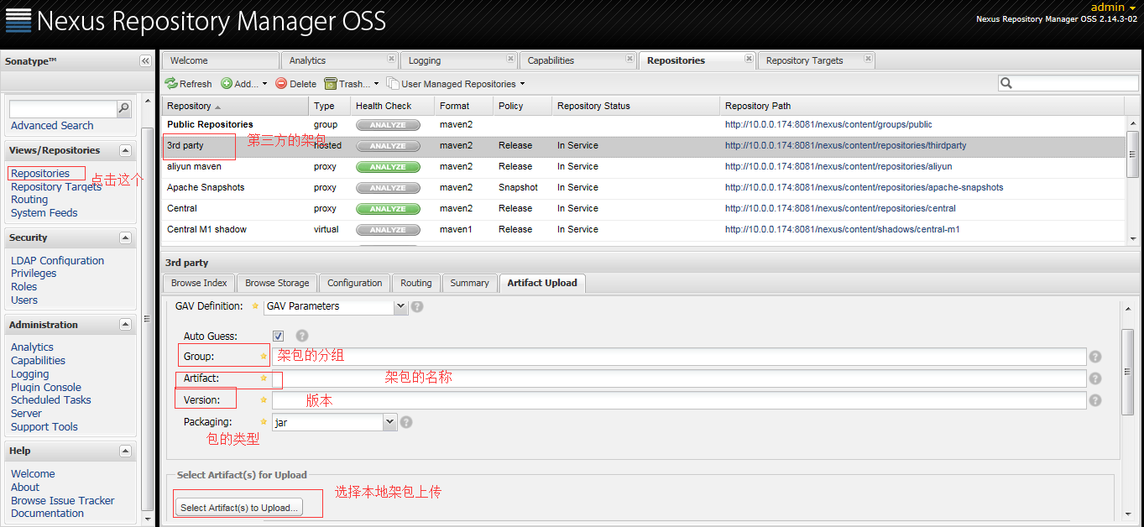

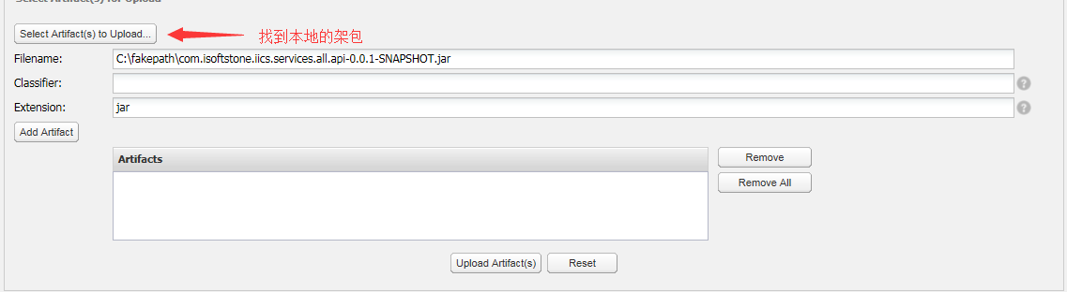

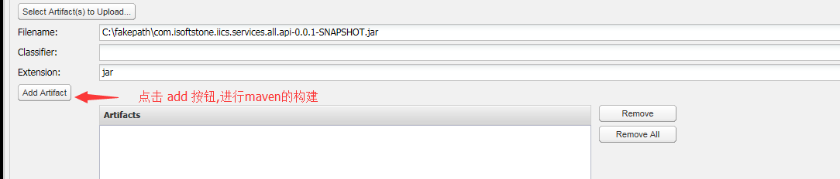

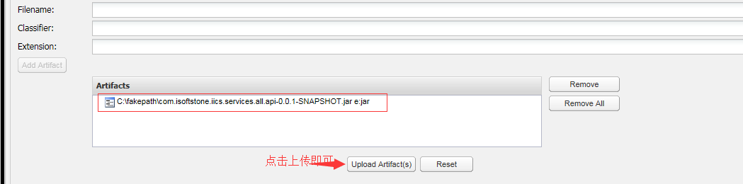

然后切换到 Browse Index 的窗口, 刷新一下, 找到我们刚才上传的架包:

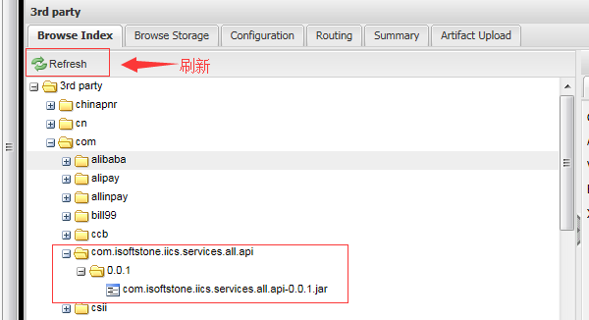

前提是你已经建立了一个maven的项目。含有pom.xml这个文件,在这个文件中添加如下：

先去服务器看看jar的maven构件

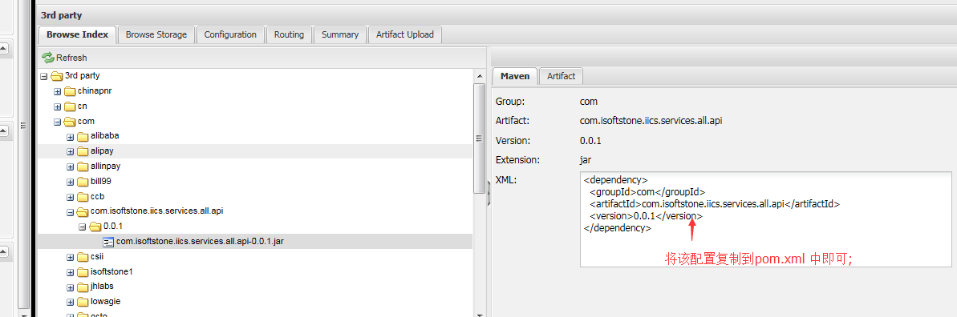

然后在pom.xml中添加如下的本地仓库地址：

               2、把下面的配置拷贝到需要上传私服的pom中，放在<**project**>节点中。

<distributionManagement>

<repository>

<id>releases</id>

<name>Nexus Release Repository</name>

<url>http://10.0.0.174:8081/nexus/content/repositories/releases/</url>

</repository>

<snapshotRepository>

<id>snapshots</id>

<name>Nexus Snapshot Repository</name>

<url>http://10.0.0.174:8081/nexus/content/repositories/snapshots/</url>

</snapshotRepository>

</distributionManagement>

### 每添加一个jar ,添加一个maven的地址

<dependencies>

<dependency>

<groupId>com</groupId>

<artifactId>com.isoftstone.iics.services.all.api</artifactId>

<version>0.0.1</version>

</dependency>

</dependencies>

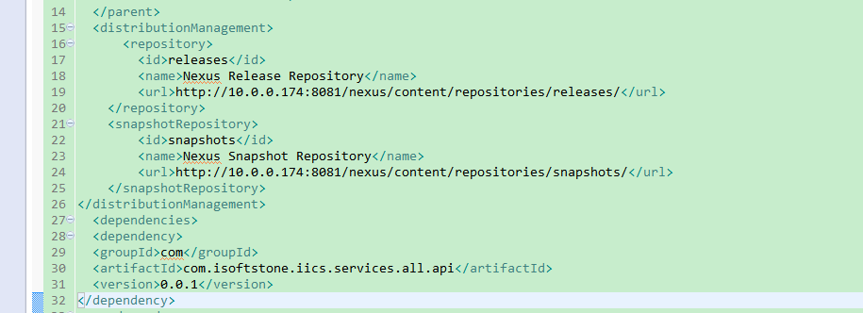

到此，完成了nexus私服的搭建，项目组开发人员开发时，只要在项目的pom.xml文件中，添加如下pom.xml信息即可获取私服的jar.

如果添加其他的构件时，会先在nexus私服下载好，以后才会下载到本地。以后，如果发现私服已经存在某一jar包，则会直接从私服下载，如果没有再去网络上下载。这就是搭建私服的好处。哈哈........

所以很有必要搭建maven私服。